PRESSRELEASE

Cake Muffin – muffins inspirerade av naturens flora

Muffins är ett av våra allra mest populära fikabröd i Sverige. Muffins tros härstamma från 1800-talets England, och sedan dess har olika smakkombinationer och varianter av muffins utvecklats. Lagom till vårens alla fikastunder lanserar Bonjour tre nya muffins med spännande smaker som är inspirerade av den svenska trädgården och naturen.
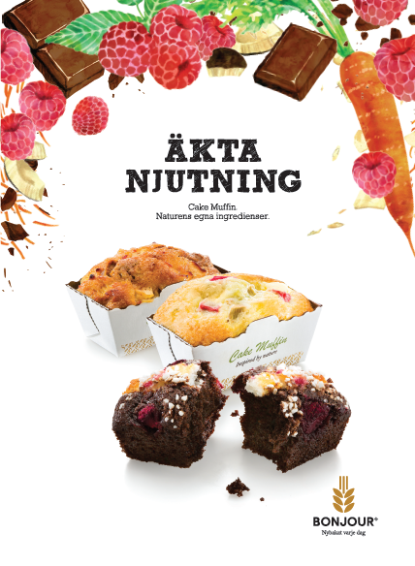
Cake Muffin Fruit&Greens
Bonjours nya muffinskoncept ”Cake Muffin” introducerar tre nya smaker under temat frukt och grönt. Cake Muffin är i grunden en traditionell muffins, men här presenterad i ny form och med nya trendiga och spännande smakkombinationer. Smakerna är hämtade från naturen och kombinerade på bästa sätt för att få en så saftig
och välsmakande muffin som möjligt.

Cake Muffin Äpple är en vaniljmuffin med riven rödbeta som ger extra saftighet och en vacker färg. Dessutom är den fylld med en färskost smaksatt med kanel, samt toppad med äppelbitar och kanelsocker för en vacker yta.
Cake Muffin Choklad är en chokladmuffins med riven morot som ger extra saftighet. Fylld med krämig kokos och toppad med hallon och lite pärlsocker.
Cake Muffin Rabarber är en saftig vaniljmuffin med riven zucchini samt fylld med färskost och rivet citronskal. Toppad med syrlig rabarber.

Den nya rektangulära formen på Cake Muffin har en perforering som gör den väldigt enkel att öppna. Muffinsen kan avnjutas som den är men även serveras som en dessert med lite lättvispad grädde eller vaniljsås.

Under samma period utökas det ordinarie sortimentet av muffins med en efterlängtad Citron & kardemumma muffin, med en frisk smak av citron och en nypa kardemumma.

Högupplösta bilder kan laddas ner på:
http://www.mynewsdesk.com/se sök på VAASAN Sverige.

Victoria Norviit, produktchef fikabröd
e-mail: victoria.norviit@vaasan.com
mobil: +46 730 404 975

Om VAASAN Sverige
VAASAN Sverige AB ingår i den internationella bagerikoncernen Vaasan Group med säte i Finland. Vaasan Sverige AB, med huvudkontor i Stockholm, arbetar under varumärkena Bonjour samt Finn Crisp. Vaasan Sverige är sedan drygt 25 år tillbaka en ledande aktör inom bake off i Sverige och kunderna återfinns inom dagligvaruhandeln, servicehandeln och foodservice sektorn. Vaasan-koncernen är det största bageriföretaget i Finland och Baltikum, den näst största knäckebrödsproducenten i världen och en ledande producent och leverantör av bake off produkter i Norden. Vaasan - koncernen omfattar Vaasan Oy i Finland, AS Leibur i Estland, A/S Hanzas Maiznicas i Lettland, UAB Vilniaus Duona i Litauen samt Vaasan Sverige AB i Sverige och Vaasan Norge A/S i Norge. Koncernens omsättning uppgick år 2012 till ca 412 miljoner euro och personalstyrkan till ca 2800 personer. Läs mer på www.vaasan.se samt besök www.facebook.com/bonjournybakat.

